

通识课之课程设计

 | 课程名称 | 网页制作教程 （10019601）
 | 设计名称 | HTML/CSS/JS网页制作
 | 学院(系) | 软件学院
 | 专 业 | 软件工程
 | 学生姓名 | 谢嘉麒 | 学号 | 2153061
2022-2023 学年 第 1 学期
目 录

1静态网页的页面） 1
1.1 页面效果截屏 2
2 CSS布局 4
2.1 页面效果截屏 5
3 JS控制 11
4.1 页面效果截屏 Error: Reference source not found2
4 虚拟网站设计制作 6Error: Reference source not found
6.1 页面效果图 7Error: Reference source not found
6.2 网站说明 8Error: Reference source not found

注意：
0 最后上交一个压缩包，如下所示
1本.doc文件只放 完整的“截屏图片”
2代码放在对应目录下，如下图所示：
3压缩包文件名：2020123456_张三.zip；

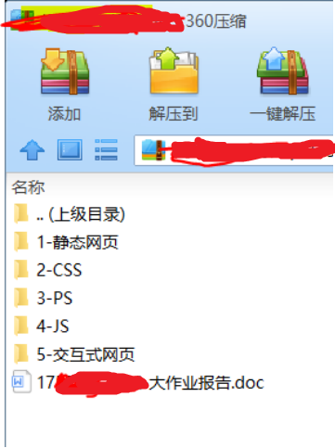

1静态页面控制

1.1页面效果截屏（只可以用html标签，不能用css等其他，完成一本教材封面的网页实现。（示例如下）

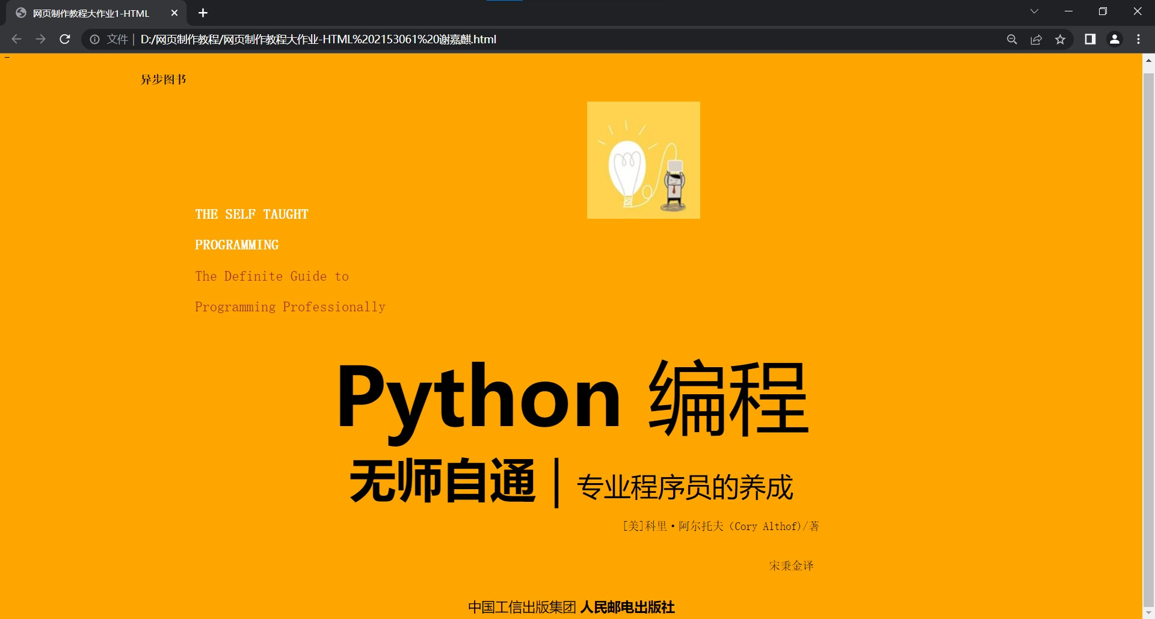

2 CSS布局

2.1页面效果截屏（尽可能用html+css，不能用其他，完成一本教材封面的网页实现。（示例如下）

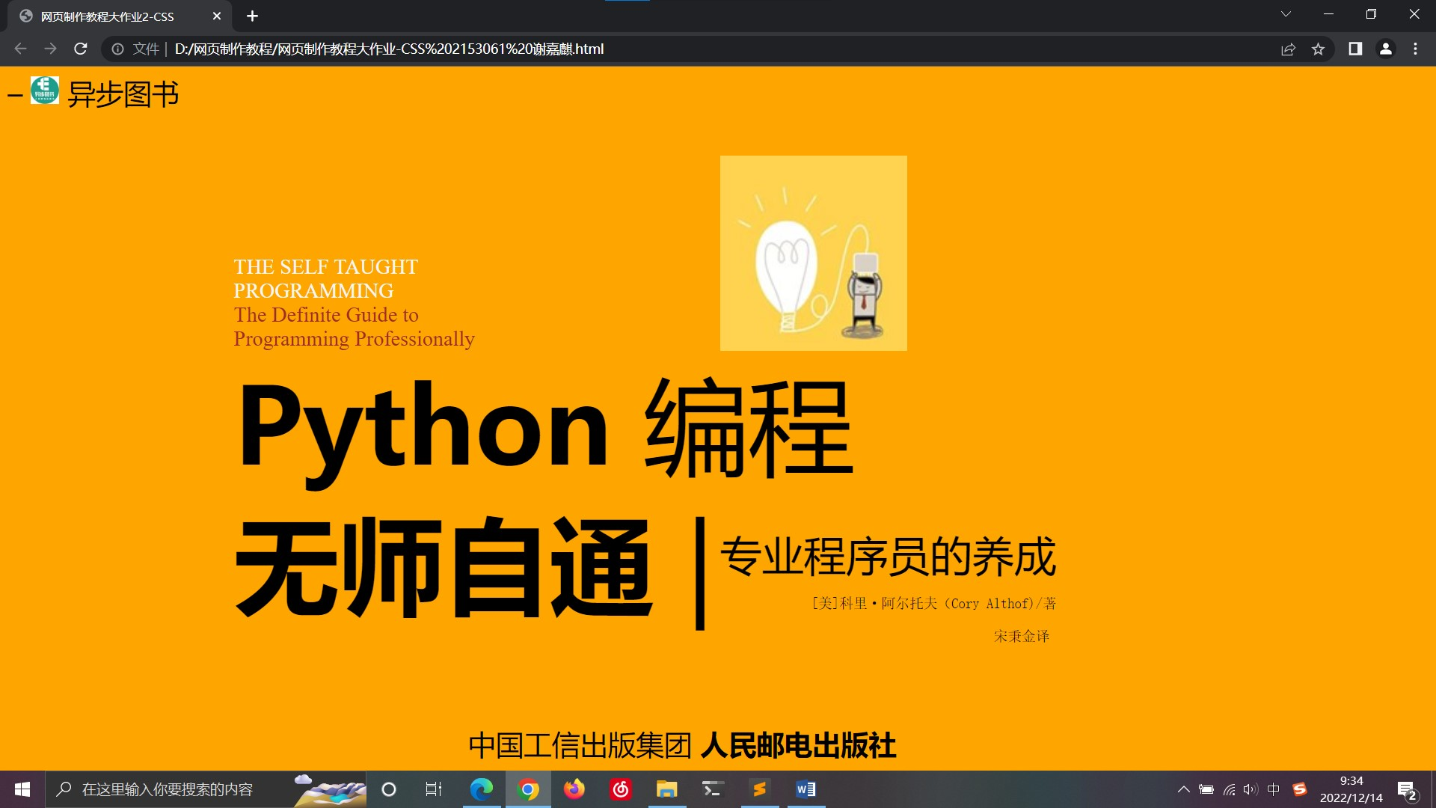

3 JS控制

3.1页面效果截屏（尽可能用html+css+js，不能用其他，完成网页动态实现。（示例如下）

有编程基础的可以尝试实现下图 | 无基础的可以尝试实现下图
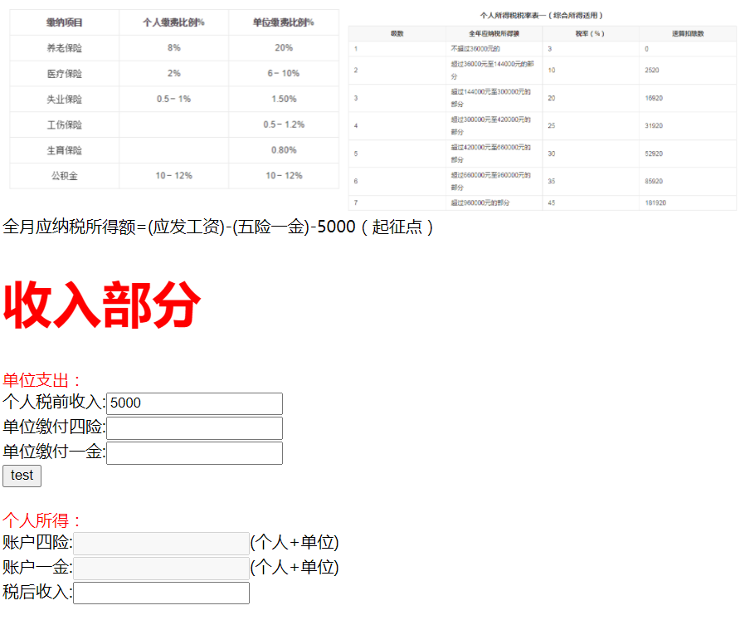 | 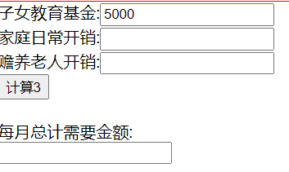

截屏1：网页点击前

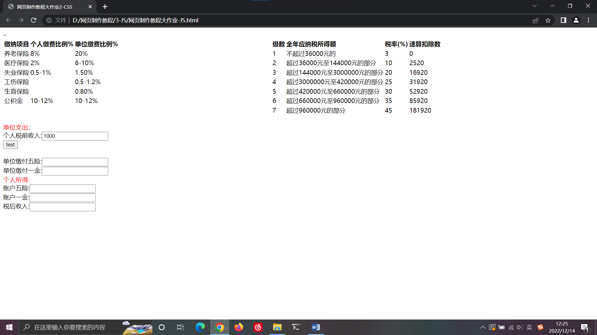

截屏2：网页点击后

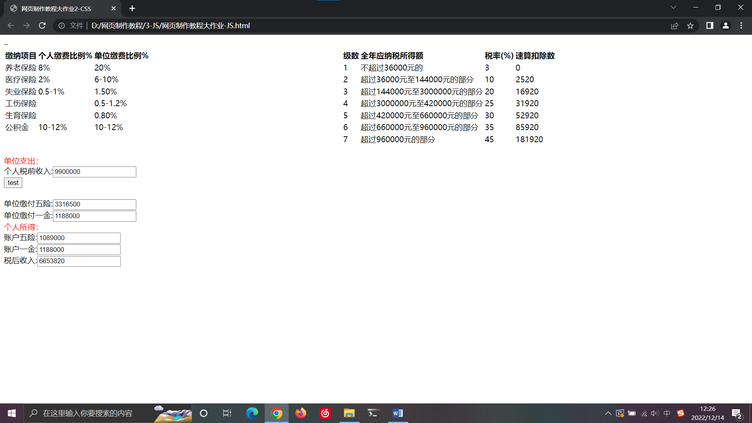

4
4.1 虚拟页面效果图(可用ps等绘制，或手绘后拍照)

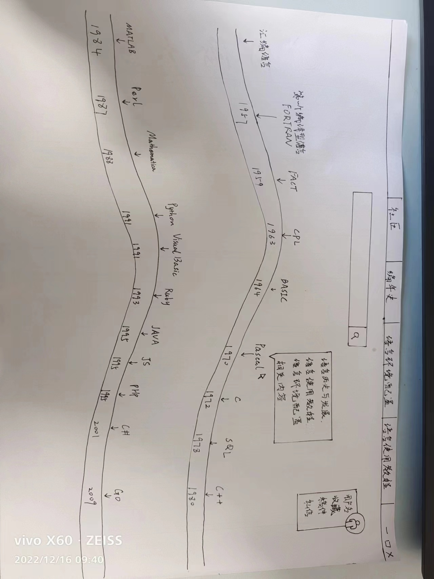

4.2 网站说明（不少于300字，叙述他存在的价值与意义）

例如：造一个京东网站，用于在线电子购物，对抗淘宝。
But：不能够做已经存在的网站。

